Министерство образования и науки Российской Федерации

Федеральное государственное бюджетное образовательное учреждение

Высшего профессионального образования

Тамбовский государственный технический университет

Кафедра

**КУРСОВАЯ РАБОТА**

по дисциплине «Мультимедийные технологии»

на тему: «Разработка электронного учебника»

Выполнила студентка гр. –41

С.А.

Проверила: Н.В.

Тамбов

Содержание

1. Задание на курсовую работу

2. Описание концепции электронного учебника

3. Выбор средства реализации электронного учебника (обоснование, сравнительный анализ)

4. Описание структуры электронного учебника, видов меню и навигации.

5. Описание средств реализации анимации в электронном учебнике

6. Описание средств реализации тестового контроля в электронном учебнике

7. Руководство для модификации электронного учебника

8. Скриншоты

9. Список литературы

1. Задание на курсовую работу

Разработать электронный учебник на тему «Численные методы», используя предоставленные материалы. (см. список литературы, пункт 1).

При разработке учебника 2 темы из 14, предоставленных в исходном материале, оформить с использованием анимации, помогающих пониманию материала.

К учебнику также требуется разработать видео-заставку и обложку.

По содержанию материала учебника реализовать тестовую часть для проверки знаний обучающихся.

2. Описание концепции электронного учебника

Под «электронным учебником» понимают компьютерное, педагогическое программное средство, предназначенное, в первую очередь, для предъявления новой информации, дополняющей печатные издания, служащее для индивидуального и индивидуализированного обучения и позволяющее в ограниченной мере тестировать полученные знания и умения обучаемого.

Электронные учебники широко используются в дистанционной форме обучения. Достоинствами этих учебников являются: во-первых, их мобильность, во-вторых, доступность связи с развитием компьютерных сетей, в-третьих, адекватность уровню развития современных научных знаний. С другой стороны, создание электронных учебников способствует также решению и такой проблемы, как постоянное обновление информационного материала. В них также может содержаться большое количество упражнений и примеров, подробно иллюстрироваться в динамике различные виды информации. Кроме того, при помощи электронных учебников осуществляется контроль знаний - компьютерное тестирование.

Разрабатываемый электронный учебник поможет обучающимся освоить такие темы, как:

* решение алгебраических и трансцендентных уравнений и их систем;
* решение определённых интегралов;
* решение обыкновенных дифференциальных уравнений, дифференциальных уравнений в частных производных и их систем;
* решение задач оптимизации.

Материалы электронного учебника должны быть расположены так, чтобы читающему было удобно переходить с одной темы на другую. Для этого краткое «оглавление» по основным темам было вынесено в левую часть экрана и сделано в виде выдвигающегося меню, так как названия тем достаточно длинные. Если бы названия тем всегда были бы видны полностью, то пришлось бы пожертвовать либо шрифтом (сделать его слишком мелким), либо размером области, занимаемой меню (тогда меню бы загораживало половину экрана), либо и тем и другим одновременно. Для выхода из такой из такой ситуации было разработано элегантное решение с выдвигающимся при наведении курсора меню.

Так как на сегодняшний день все большее количество интернет-ресурсов просматривается с экранов смартфонов, то нельзя обходить стороной такую важную тему, как адаптация электронного учебника к небольшим экранам. Для этого был использован небольшой удобный инструмент Pure.css (http://purecss.io). Он представляет собой набор небольших в размере css модулей, позволяющих легко настроить адаптацию содержимого html страницы под устройства с различным размером экрана. Подобный дизайн сайта называют отзывчивым интерфейсом, на английском используют термин Responsive Web Design. На сегодняшний день создание отзывчивых сайтов, адаптированных под разные устройства, считается единственно возможным путем развития конкуретноспособного сайта.

3. Выбор средства реализации электронного учебника (обоснование, сравнительный анализ)

Средства реализации электронного учебника можно свести к средствам реализации интернет страниц.

В качестве html редактора мною были использованы следующие инструменты:

* Adobe Dreamweaver CC
* Notepad ++

Notepad ++ – это свободный текстовый редактор с открытым исходным кодом для Windows с подсветкой синтаксиса большого количества языков программирования и разметки, в том числе и html. Я считаю его незаменимым инструментом любого разработчика, так как он имеет небольшой размер, молниеносно открывается и позволяет быстро внести необходимые поправки в текст, ради которых нет смысла запускать большие и тяжелые профессиональные редакторы. Благодаря поддержке синтаксической подсветки большого количества различных языков, его можно использовать для удобного редактирования любых программ, скриптов, разметок. Он также обладает большим количеством горячих клавиш, значительно упрощающих работу с текстами. Любые сочетания клавиш можно настроить в меню этой программы.

Основным инструментом разработки стал Adobe Dreamweaver CC. Это специализированный на веб-разработке инструмент, одним из главных преимуществ которого является концепция WYSIWYG (**W**hat **Y**ou **S**ee **I**s **W**hat **Y**ou **G**et, «что видишь, то и получишь»). Это свойство программы отображать содержание в процессе редактирования так, как оно будет выглядеть в итоговой веб-странице. Для этого в Dreamweaver есть возможность быстрого переключения в режим кода и режим дизайна.

Как и многие другие редакторы, Dreamweaver прекрасно справляется с подсветкой кода, причем не только чисто html, но и встроенных в страницу Javascript, CSS и PHP вставок. Еще одна удобная функция — это автоматическое дописывание кода. Когда начинаешь писать какие-нибудь html-теги, то открывается список возможных вариантов на основе введенных первых букв. Таким образом, остается лишь выбрать подходящий вариант. Причем это удобно не только для написания самих тегов, но и для их атрибутов. В Dreamweaver также есть инструмент проверки кода, который не позволит писать код, не соответствующий стандартам.

Еще одна функция Dreamweaver, выделяющая его на фоне простых редакторов, — это система работы с файлами, т.е. встроенный файловый менеджер. Если изменить имя какого-либо файла, то Dreamweaver сам предложит обновить ссылки. Например, если вы изменили имя файла "about-web-courses.html" на просто "about.html" Dreamweaver обновит все ссылки, которые должны быть связаны с этим файлом. Это также относится и к файлам контента, например при изменении имени картинки с "dc2234.jpg" на "product-name-2345.jpg" все ссылки, ведущие к этому изображению будут немедленно обновлены.

Таким образом, благодаря Dreamweaver можно легко создавать, редактировать html-страницы любой сложности, на чем и основывается выбор его в качестве основного инструмента для реализации поставленной задачи.

4. Описание структуры электронного учебника, видов меню и навигации.

Электронный учебник представляет из себя сайт, состоящий из набора html страниц. Каждая из 14 тем учебника представлена отдельной странице, внутри которой осуществляется навигация по подглавам с помощью внутренних ссылок, указывающих на нужное место на текущей странице. На главной странице – index.html – расположены введение, обложка учебника, видео-заставка. В отдельном html файле создано меню сайта, отображающееся слева и выезжающее при наведении курсора. Меню вынесено в отдельный файл, так как так легче управлять сайтом, если надо что-либо изменить в меню. Если бы меню писалось заново в каждой странице сайта, то для того, чтобы изменить что-то в меню, пришлось бы изменять это меню во всех страницах сайта, что очень неудобно и трудоемко. Поэтому меню находится в отдельном файле и подгружается к остальным страницам с использованием серверного языка PHP.

Благодаря построенной таким образом навигации, отпадает необходимость иметь отдельную страницу с оглавлением, так как на какой бы странице электронного учебника ни находился пользователь, он всегда может перейти на любую другую через левое меню.

5. Описание средств реализации анимации в электронном учебнике

Анимация была сделана в 2х форматах – gif и Flash. Флеш анимация создавалась в программе Adobe Flash Professional. Одним из преимуществ анимации в формате Flash является векторность. Благодаря векторной графике можно добиться высочайшего качества изображения независимого от разрешения, при этом размер файла останется относительно небольшим. Но формат gif тоже является одним из самых популярных, поэтому я тоже решила не обходить его стороной.

Анимация в Adobe Flash Professional рисуется покадрово.

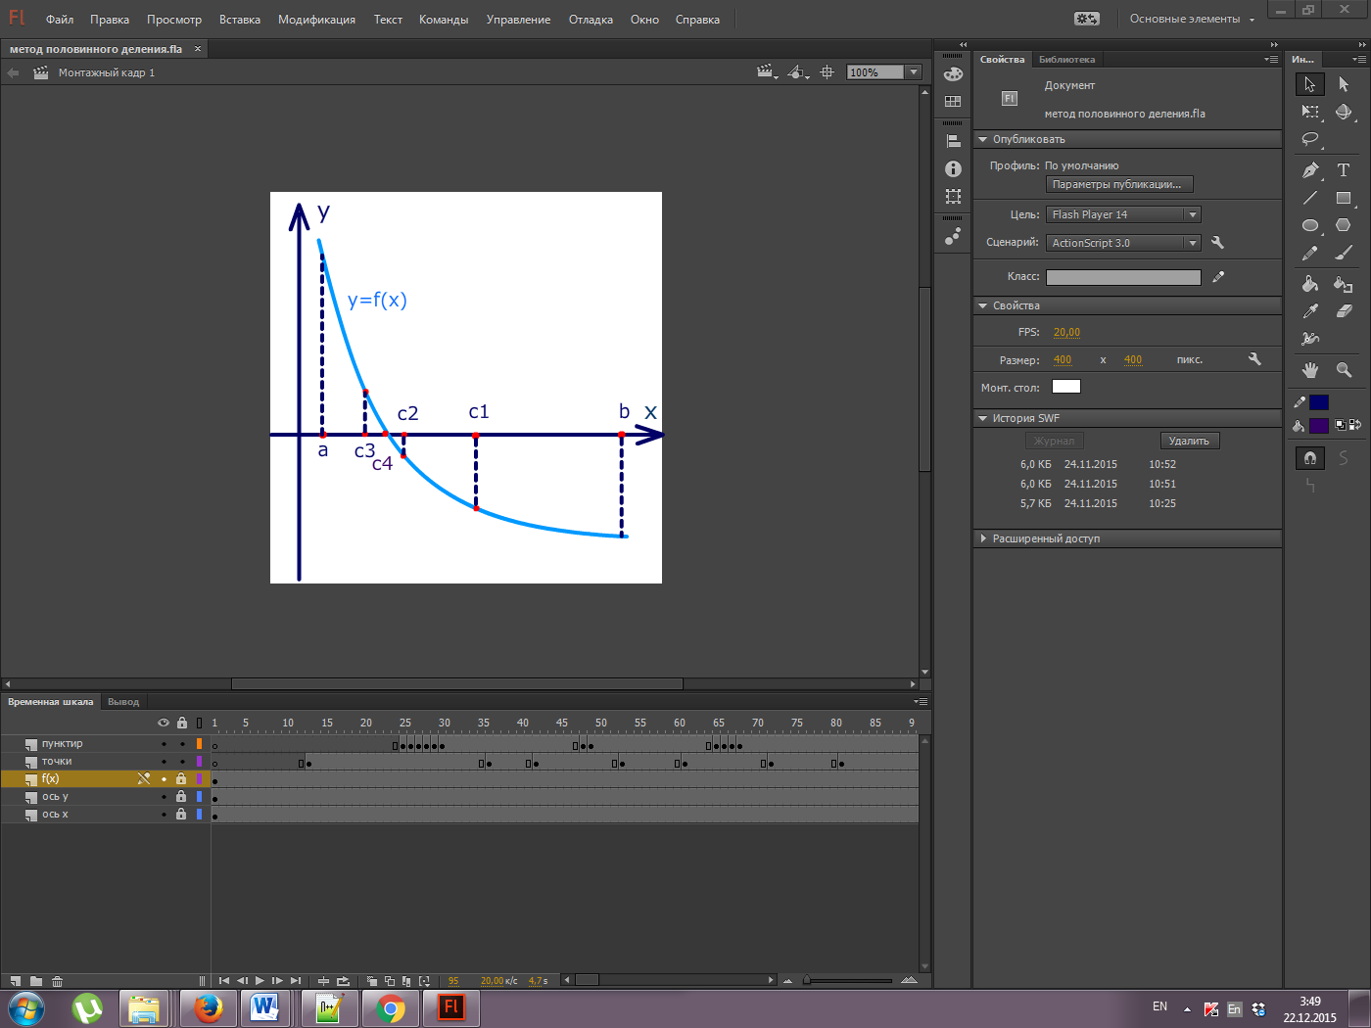

Скриншот рабочего окна программы.

Внизу рабочего окна программы находится timeline – покадровая разметка будущей анимации. Внизу слева находятся слои, благодаря которым очень удобно разбивать свою работу на отдельные не связанные между собой элементы. Для начала нужно выбрать ключевой кадр, выбрав его на временной линии и нажав F6 или выбрав аналогичную команду в верхнем меню. После этого в этом кадре можно рисовать что-то, используя инструменты справа. Самые используемые мной инструменты это Кисть, Линия, Ластик, Текст. Таким образом я прохожу по временной шкале, выбирая расположение ключевых кадров и рисуя необходимые мне кадры. После чего достаточно сохранить файл в удобном формате и вставлять его на сайт.

Таким образом реализация анимации не является сложным делом, хотя и трудоемким, так как приходится рисовать достаточно много кадров для получения анимации в несколько секунд при частоте в 24 кадра в секунду.

6. Описание средств реализации тестового контроля в электронном учебнике

Для реализации тестовой части электронного учебника была написана программа на языке Javascript, которая собственно занимается выводом на экран вопросов, вариантов ответа к ним и проверкой ответа на правильность. В программе составлен массив, в который записаны тексты вопросов, вариантов ответа и номер правильного ответа. При необходимости расширения базы тестов ее легко дополнить новыми вопросами, с этим справится любой студент, даже не знакомый с языком программирования, просто заполняя новые вопросы по шаблону предыдущих.

После нажатия кнопки проверки, программа сопоставляет номер правильного ответа в массиве с номером ответа, данного пользователем, и на основании этого пишет либо сообщение «Верно!», либо правильный ответ, чтобы обучающийся смог его прочитать и запомнить.

7. Руководство для модификации электронного учебника

При необходимости электронный учебник можно легко дополнять новой информацией, модифицировать. Открытый код html страниц как раз способствует этому.

Тестовая часть спроектирована таким образом, что каждый вопрос, ответы на него и номер правильного варианта хранятся в массиве. Благодаря этому очень легко открыть код Javascript, на котором написаны тесты и проверка их на правильность, и добавить необходимое количество новых вопросов, используя уже имеющиеся вопросы как шаблон. Больше ничего изменять в программе не потребуется: размер массива с вопросами вычисляется автоматически и все вопросы будут отображены на странице с тестами.

8. Скриншоты

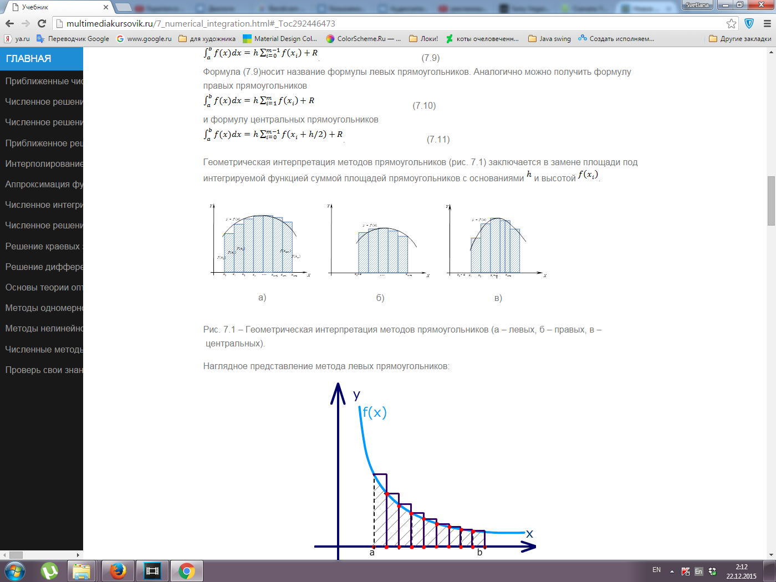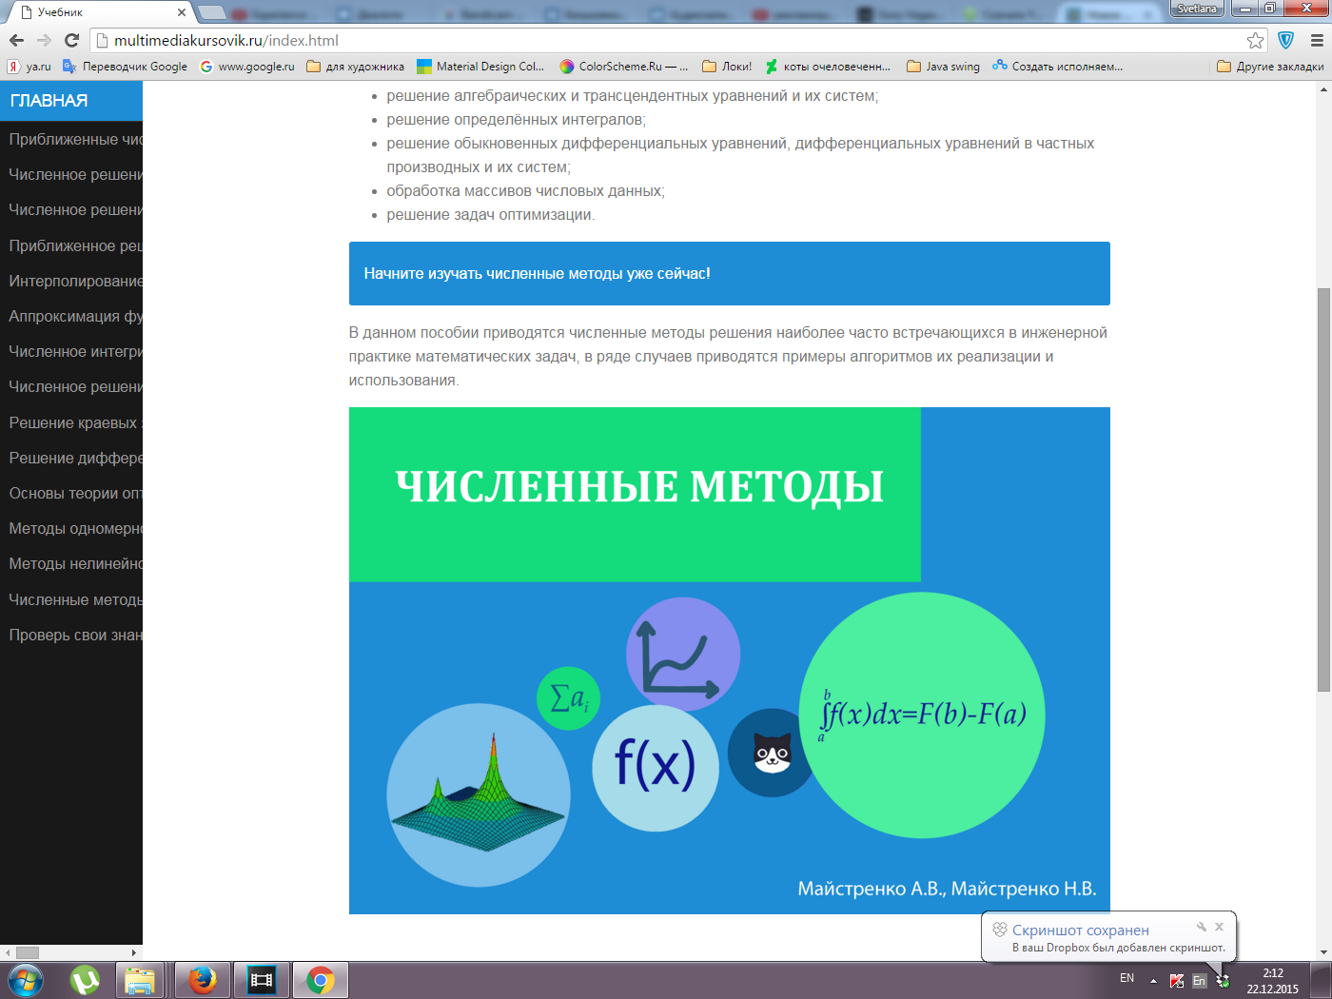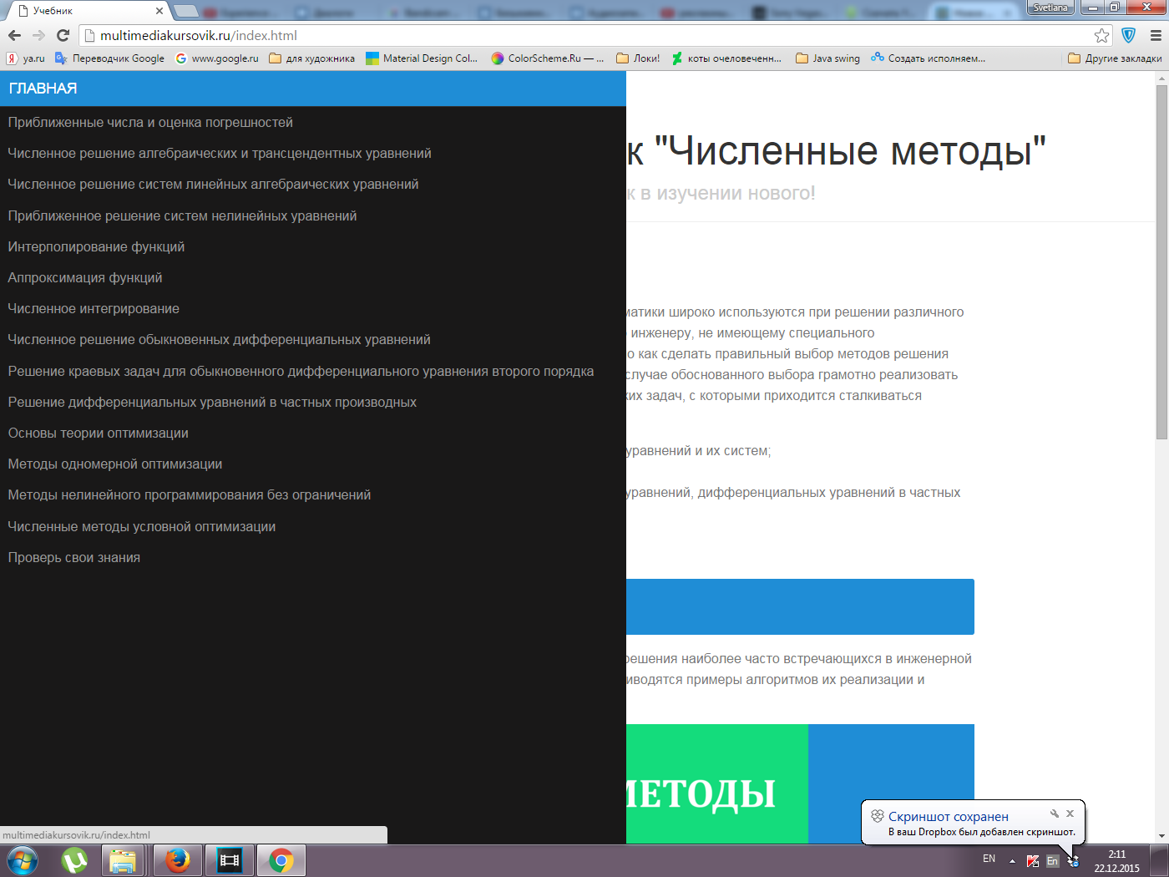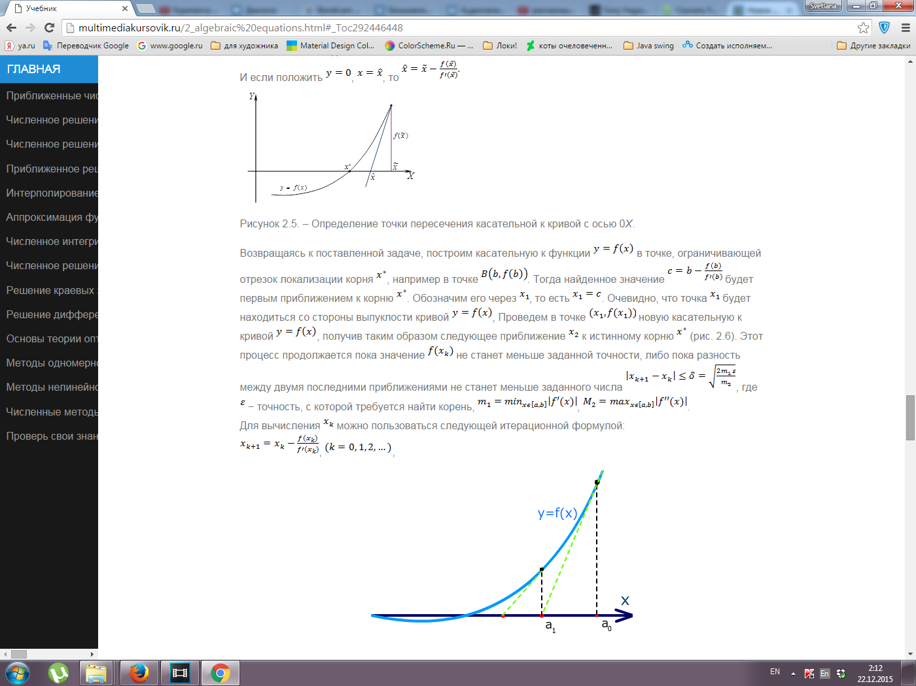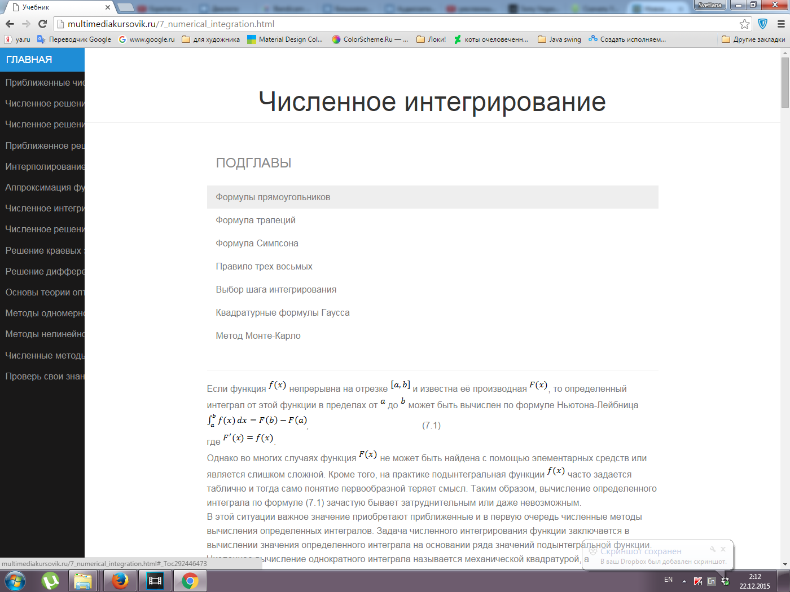

9. Список литературы

1. **Майстренко А.В.** Численные методы расчёта, моделирования и проектирования технологических процессов и оборудования : учебное пособие / А.В. Майстренко, Н.В. Майстренко. – Тамбов : Изд-о ФГБОУ ВПО «ТГТУ», 2011. – 144 с. – 100 экз. ISBN 978-5-8265-1069-8.
2. **Майстренко Н.В.** Мультимедийные технологии в САПР: учебное пособие для студ. 5 курса по спец. 230104. Ч. 1 / Н. В. Майстренко, А. В. Майстренко. - Тамбов: Изд-во ТГТУ, 2008. - 80 с. - ISBN 978-5-8265-0725-4 – 71 экз.
3. **Майстренко Н.В.** Мультимедийные технологии в САПР: учебное пособие для студ. 5 курса по спец. 230104. Ч. 2 / Н. В. Майстренко, А. В. Майстренко. - Тамбов: Изд-во ТГТУ, 2009. - 80 с. - ISBN 978-5-8265-0803-9 – 67 экз.
4. **Информационные технологии в САПР. Вычислительные сети и компьютерная графика**: учеб. пособие для студ. 3-4 курсов спец.: 230104 днев.отд-ния / С. А. Васильев, В. Е. Подольский, И. В. Милованов, В. И. Лоскутов. - Тамбов: ТГТУ, 2008. - 79 с. – 65 экз.

Технология построения интерактивных Web-ресурсов: учебное пособие.

1. Ульяновск: УлГТУ, 2009. - 100 с. [Электронный ресурс]: <http://window.edu.ru/window/catalog?p_mode=1&p_qstr=%D0%B2%D1%8B%D1%87%D0%B8%D1%81%D0%BB%D0%B8%D1%82%D0%B5%D0%BB%D1%8C%D0%BD%D0%B0%D1%8F%20%D1%82%D0%B5%D1%85%D0%BD%D0%B8%D0%BA%D0%B0&p_qyear1=2007&p_rid=71882>